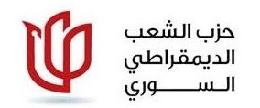

بلاغ
عن مؤتمر منظمة المانيا لحزب الشعب الديمقراطي!
في 17/9/2016، عقدت منظمة المانيا لحزب الشعب الديمقراطي السوري مؤتمرها السنوي في برلين، بحضور الرفيق جورج صبرا عضوا اللجنة المركزية للحزب. وتم مناقشة التقارير المقدمة للمؤتمر، التقرير المالي والسياسي والتنظيمي والتقرير الميداني. كم نوقشت الاوراق المقدمة من الرفاق عن الوضع في تركيا، وأخرى عن ظاهرة الإرهاب، وستنشر لاحقاً. لقد تحلى الرفاق بروح عالية من المسؤولية أثناء نقاشاتهم، ومورست الديمقراطية، والنقد والنقد الذاتي. كما استمع الرفاق الى مداخلة الرفيق جورج صبرا، حول آخر التطورات في الوضع السوري، والضغوط التي تتعرض لها اللجنة العليا للمفاوضات.
وانهى المؤتمر أعماله بانتخاب لجنته فرعية للفترة القادمة .
اللجنة الفرعية
لحزب الشعب الديمقراطي السوري في المانيا

